Kwartet Naam | Kaart 1: Basisbegrip | Kaart 2: Contrast | Kaart 3: Functie | Kaart 4: Voorbeeld
1. KLEUR | Primaire Kleuren (Rood, geel, blauw) | Warm-Koud Contrast (Rood naast blauw) | Symbolisch Kleurgebruik (Kleur heeft een diepere betekenis) | Monochroom (Gebruik van één kleur)
2. VORM | Geometrische Vormen (Rechte lijnen, vierkanten, cirkels) | Organische Vormen (Natuurlijke, grillige vormen) | Restvorm (De vorm van de lege ruimte om het object heen) | Gestileerd (Vorm is versimpeld tot de hoofdlijnen)
3. LICHT | Lichtbron (Waar het licht vandaan komt) | Licht-Donker Contrast (Groot verschil in helderheid) | Tegenlicht (Licht schijnt vanaf de achterkant van het object) | Schaduw (Door licht ontstaat er een donkere plek)
4. RUIMTE | Overlapping (Figuren staan voor elkaar) | Verkleining (Verder weg is kleiner) | Atmosferisch Perspectief (Kleuren worden waziger in de verte) | Placering (Onderin = dichtbij, bovenin = ver weg)
5. LIJN | Contourlijn (Lijn om de omtrek van een vorm) | Horizontale Lijn (Lijn loopt van links naar rechts) | Arcering (Veel parallelle lijnen voor schaduw) | Suggestie van Beweging (Lijnen geven een snelheid of richting aan)
6. COMPOSITIE | Centrale Compositie (Het belangrijkste staat in het midden) | Diagonale Compositie (Belangrijkste elementen lopen schuin) | Driehoekscompositie (Vormen zijn in een driehoek geplaatst) | Ritme (Herhaling van vormen of kleuren)
7. TEXTUUR | Textuur (Hoe het oppervlak eruitziet: ruw of glad) | Materiaal (Wat de kunstenaar heeft gebruikt: verf, klei, hout) | Structuur (De fysieke opbouw van het materiaal) | Suggestie van Textuur (Het lijkt ruw, maar is glad geschilderd)

Voorbeeld van de eerste 2 kwartetten over de beeldaspecten

Kleur  Primaire Kleuren (Rood, geel, blauw) | Kleur  Warm-Koud Contrast (Rood naast blauw) | Kleur  Symbolisch Kleurgebruik (Kleur heeft een diepere betekenis) | Kleur  Monochroom (Gebruik van één kleur)
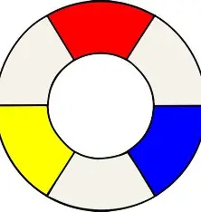 | 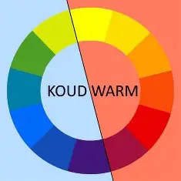 | 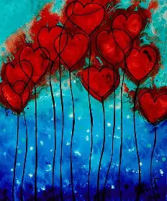 | 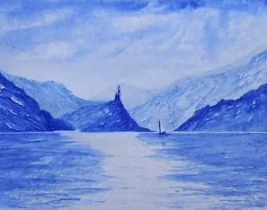
1 Primaire Kleuren  2 Warm-Koud Contrast 3 Symbolisch Kleurgebruik <  4 Monochroom ( | 1 Primaire Kleuren  2 Warm-Koud Contrast 3 Symbolisch Kleurgebruik <  4 Monochroom ( | 1 Primaire Kleuren  2 Warm-Koud Contrast 3 Symbolisch Kleurgebruik <  4 Monochroom ( | 1 Primaire Kleuren  2 Warm-Koud Contrast 3 Symbolisch Kleurgebruik <  4 Monochroom
Vorm  Geometrische Vormen (Rechte lijnen, vierkanten, cirkels) | Vorm  Organische Vormen (Natuurlijke, grillige vormen) | Vorm  Restvorm (De vorm van de lege ruimte om het object heen) | Vorm  Gestileerd (Vorm is versimpeld tot de hoofdlijnen)
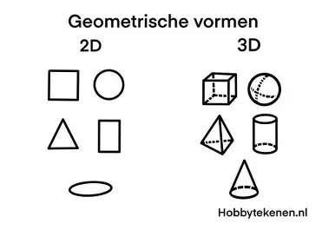 | 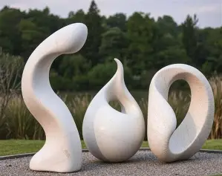 | 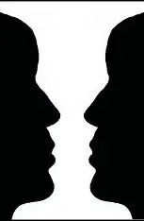 | 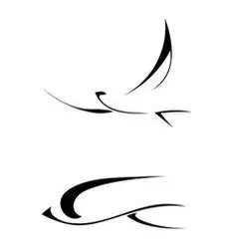
1 Geometrische Vormen  2 Organische Vormen  3 Restvorm  4 Gestileerd | 1 Geometrische Vormen  2 Organische Vormen  3 Restvorm  4 Gestileerd | 1 Geometrische Vormen  2 Organische Vormen  3 Restvorm  4 Gestileerd | 1 Geometrische Vormen  2 Organische Vormen  3 Restvorm  4 Gestileerd

Lichtbron (Waar het licht vandaan komt) | Licht-Donker Contrast (Groot verschil in helderheid) | Tegenlicht (Licht schijnt vanaf de achterkant van het object) | Schaduw (Door licht ontstaat er een donkere plek)
Maak eerst een tekstvak hierin zet je je afbeeldingen
Tekst kun je zo toevoegen………

